**LAPORAN PEMBUATAN APLIKASI PSTKU**

Nama Aplikasi : PSTku

Deskripsi Singkat : Aplikasi ini dibuat untuk memudahkan rekan-rekan seluruh pegawai BPS Kota Gorontalo dalam memahami data yang kita miliki, media diseminasi yang kita punya, serta rambu-rambu pelayanan publik yang diharapkan dapat meningkatkan kompetensi seluruh pegawai dalam pelayanan publik menuju pelayanan prima

Pada awalnya aplikasi PSTku akan dibangun dengan berbasis aplikasi *mobile* android. Namun karena keterbatasan kompetensi yang dimiliki *programmer* aplikasi PSTku tidak dapat dibangun berbasis android. Selanjutnya *team leader* berkonsultasi dengan ketua tim inovasi di BPS Provinsi Gorontalo, serta konsultasi dengan Kepala BPS Kota Gorontalo untuk mengatasi masalah ini. Hingga akhirnya diputuskan untuk menggunakan aplikasi pihak ketiga yakni GLIDEAPP dengan berbagai pertimbangan. Beberapa hal yang menjadi pertimbangan antara lain, GLIDEAPP menghasilkan aplikasi mobile yang artinya dapat diakses dari ponsel pintar. Hal ini masih sejalan dengan tujuan pembangunan aplikasi PSTku. Selain itu, dengan menggunakan GLIDEAPP, pegawai yang menggunakan ponsel pintar berbasis IOS juga dapat menggunakan PSTku. Hal ini merupakan kelebihan yang sangat bermanfaat, karena tidak hanya pegawai yang menggunakan ponsel pintar android yang dapat menggunakan aplikasi PSTku nantinya.

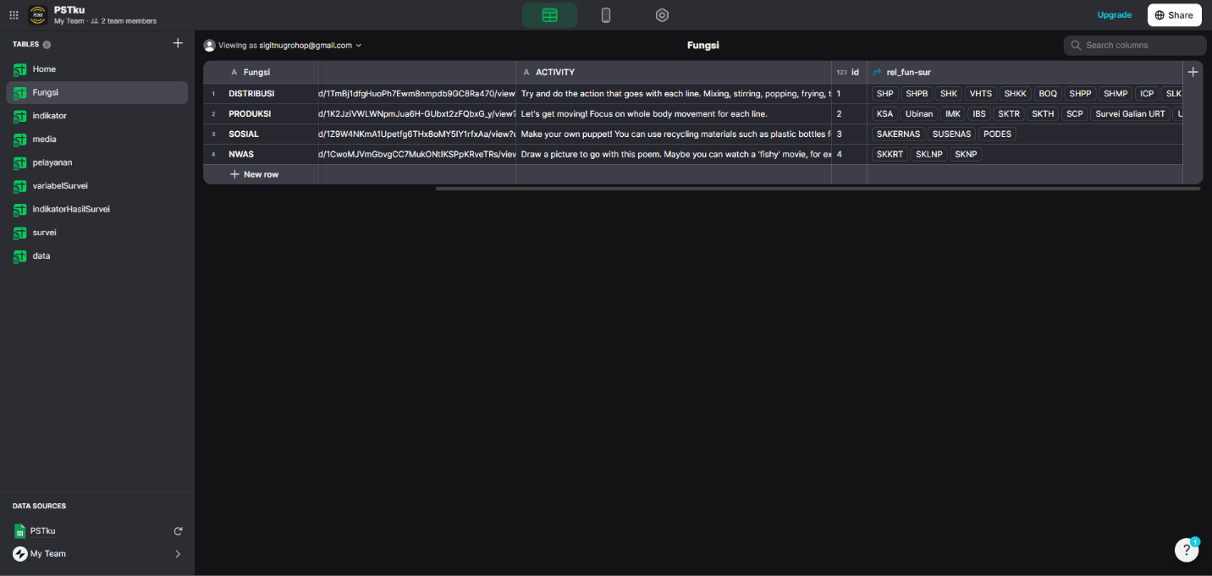**Tampilan Pembangunan Aplikasi PSTku Menggunakan Glide**

Gambar 1. Tampilan Salah Satu Tabel Database Beserta Relasinya

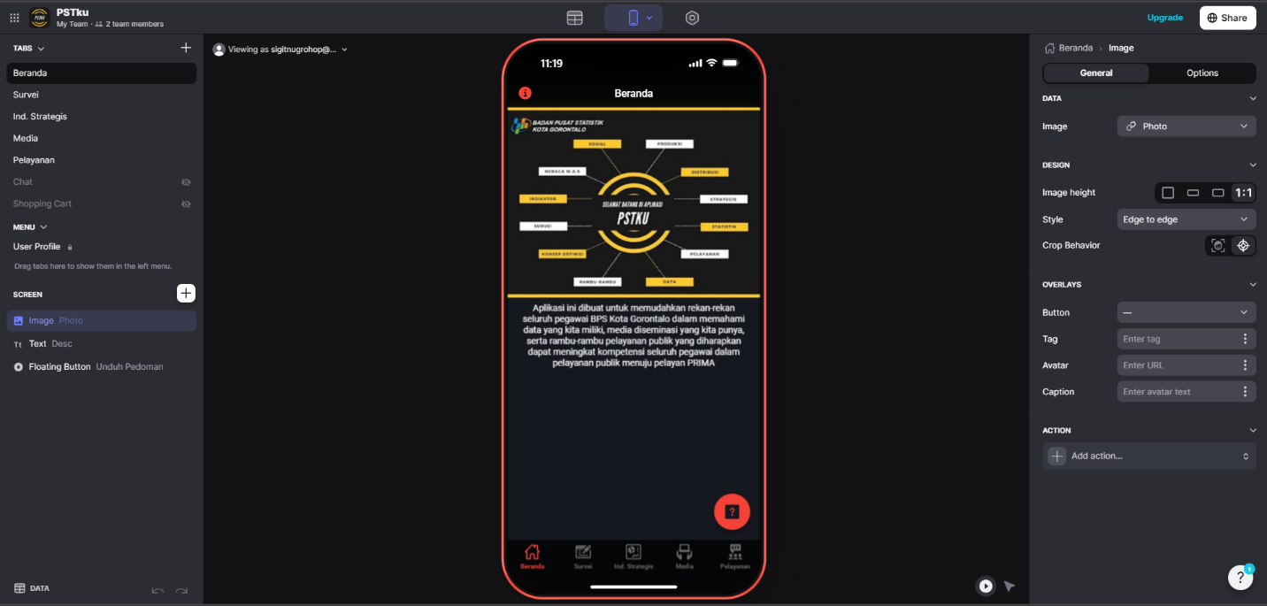Gambar 2. Tampilan Pembuatan Menu Beranda

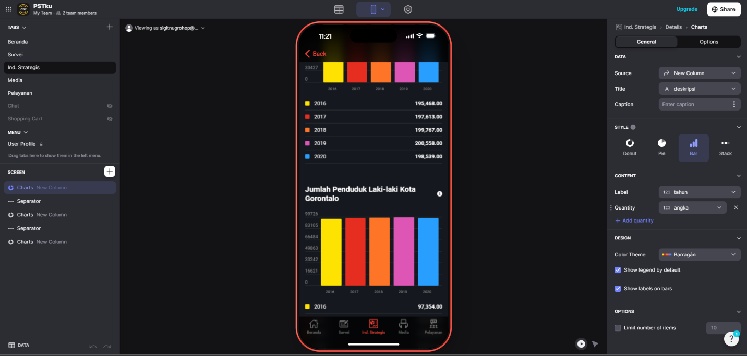Gambar 3. Tampilan Fungsi Indikator Strategis Beserta Pengaturan Algoritma Rulenya

**Aplikasi PSTku dapat digunakan secara publik, dan dapat diakses melalui: pstku.glideapp.io**

**Atau scan disini:**